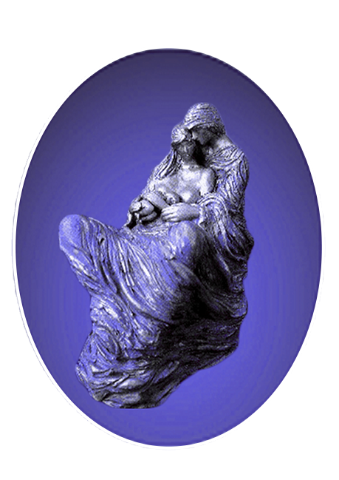
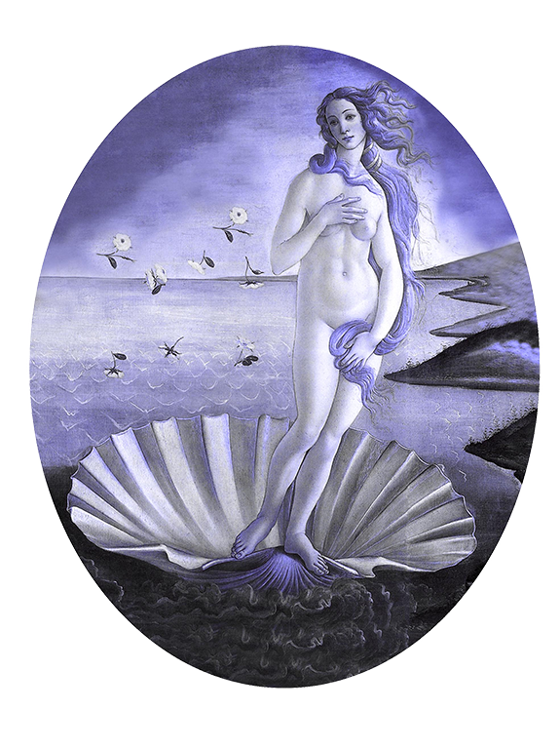
JELENTKEZÉSI LAP
Magyar Pszichoszomatikus Szülészeti-Nőgyógyászati
Társaság 2025. évi Kongresszusa
2025. október 16-18. - Székesfehérvár, Mercure Hotel Magyar Király ****
1. Személyes adatok:
NÉV: | SZAKKÉPZETTSÉG
PECSÉTSZÁM/ NYILV.SZÁM: | MUNKAHELY NEVE:
LEVELEZÉSI CÍM
TELEFON, MOBIL, FAX : | EMAIL:
SZÜLETÉSI NÉV: | ANYJA NEVE:
SZÜLETÉSI HELY | SZÜLETÉSI IDŐ:
KÍSÉRŐ NEVE:

2. Részvételi díj:
Részvételi díj
Orvosok részére* | MAPSZIG tag |  |  | nem MAPSZIG tag
Orvosok részére* | 55.000-.Ft/ fő |  | □ | 60.000.-Ft/fő | □
Szakdolgozók részére* | 40.000.-Ft/fő |  | □ | 40.000.-Ft/fő | □
Nappali tagozatos/  PhD hallgatók részére* | 30.000.-Ft/fő |  |  | □
Kísérők részére* | 30.000.-Ft/fő |  |  | □
Napijegy** | 25.000.-Ft/fő/nap | péntek | □ | szombat | □

*A kongresszusi részvétel tartalmazza az előadásokon, a kiállításon, a kávészüneteken való részvételt és a programfüzetet.
SE-TK/2025.II/00388, orvosoknak: 36 kreditpont, szakdolgozóknak: 18pont. ** A napijegy nem tartalmazza a közös vacsorát és a kreditpontot.
3. Szállás lehetőségek: Hotel Magyar Király****□ 16. csütörtöki □ 17. pénteki □ 18. szombati □ éjszaka

1 főre 1 ágyas szobában, félpanzióval | 52.000 Ft/fő/éj | fő | éj | Ft
1 főre 2 ágyas szobában, félpanzióval  (Szobatárs megjelölése szükséges) | 34.000 Ft/fő/éj | fő | éj | Ft

Szállás, bőséges büféreggeli és büfévacsorával, ÁFA, IFA, LCD televízió, szobai vízforraló, internet hozzáférés az LCD televízión keresztül, WIFI, egyedileg szabályozható klimatizálás és fűtés, laptop méretű szobai széf, kávé- és teabekészítés, minibár, egyedi kialakítású elegáns fürdőszobák káddal és/vagy zuhanyzóval, hajszárító.
Érkezés napja: Elutazás napja: …………………Szobámat megosztom -val.

4. Étkezés:
Közös péntek esti vacsora (okt. 17.) Amennyiben nem a rendezvény által megadott Hotelekben száll meg. Napijegy esetén. | 15.000.- Ft/fő | fő | Ft
Büféasztalos ebéd  egy itallal és kávéval | 2025. okt. 17., péntek | 12.000 Ft/fő | fő | Ft
 | 2025. okt. 18., szombat | 12.000 Ft/fő | fő | Ft
5. Számlázási adatok:
A | □ részvételi díjat □szállást □étkezést □a kísérőm költségeit saját magam fizetem átutalással. átutalásos számlát kérek (személyes adatok) | Fizetendő összeg
B | □ részvételi díjat □szállást □étkezést □a kísérőm költségeit munkahelyem/szponzor/  egyéb cég fizeti átutalással. | Fizetendő összeg
 |  | Összesen
Számlázási cím:
Cég neve………………………………………………….irsz. ………………város………………………….. utca, h. sz……………………………………..
Kapcsolattartó személy:……………………………………………Tel:…………………………………Email:…………………………………………………..

................................ ………………………… … .……………………………….
dátum aláírás a költségviselő cégszerű aláírása

Áraink az ÁFÁ-t tartalmazzák. Lemondási feltételek: A regisztráció és szállás díjat abban az esetben tudjuk visszatéríteni, ha erre vonatkozó igényét 2025. szeptember 10-ig írásban eljuttatja a New Instant Kft.-hez, melyre 15% adminisztrációs díjat számítunk fel. Ezután lemondott részvételre 100% kerül kiszámlázásra. Aláírásommal elismerem, hogy megértettem és elfogadom a részvételi feltételeket

Jelentkezési lap visszaküldendő: New Instant Szervezőiroda
Cím: 1028 Budapest, Máriaremetei út 41.
Mobil: 06 30/438-5280, 06 30/221-1413 penzugy@newinstant.hu, newinst@newinstant.hu web: http://newinst.wixsite.com/mapszig25

